北 京 林 业 大 学
2020 学年— 2021学年第 一 学期移动开发技术
实验报告书
专 业：计算机科学与技术(创新实验班) 班 级： 18
姓 名： 连月菡 学 号： 181002222
实验地点： 计算中心N10 任课教师： 李玉珂
实验题目：企业1
实验环境： Android Studio
实验目的：
1. Android工程Lint检查
2, Android工程内存泄露检查
3, Android工程构建类型配置
4, Android工程正式版本签名
5. Android工程正式版本开启混淆
实验内容：
方式一: Terminal运行命令
在Windows上: gradlew lint
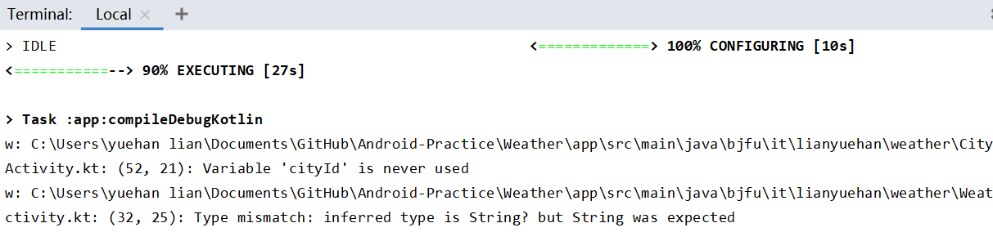
Android工程Lint检查-处理
积极策略: fix the code
消极策略: suppressed
1. With a @SuppressLint annotation in the Java code
2. With a tools:ignore attribute in the XML file
3. With a //noinspection comment in the source code
4. With ignore flags specified in the build.gradle file
5. With a lint.xml configuration file in the project
6. With a lint.xml configuration file passed to lint via the--config flag
7. With the --ignore flag passed to lint.
积极策略:
release版本构建:Build Variants切换类型为release
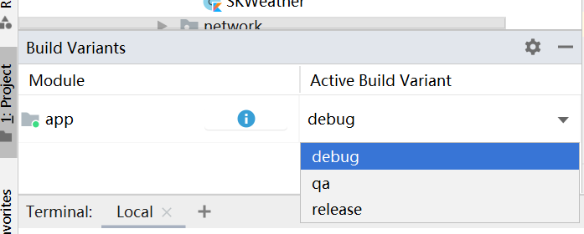
1,在菜单栏中依次点击Build > Build > Generate Signed Bundle/APK
2,在Generate Signed Bundle or APK对话框中,选择APK,然后点击Next
3,在Key store path字段下,点击Create new
4,在New Key Store窗口中,为您的密钥库和密钥提供以图信息
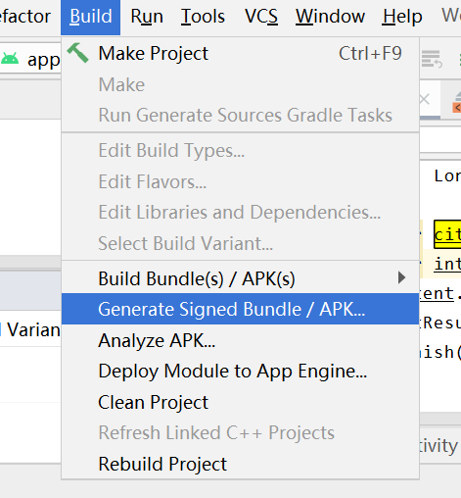
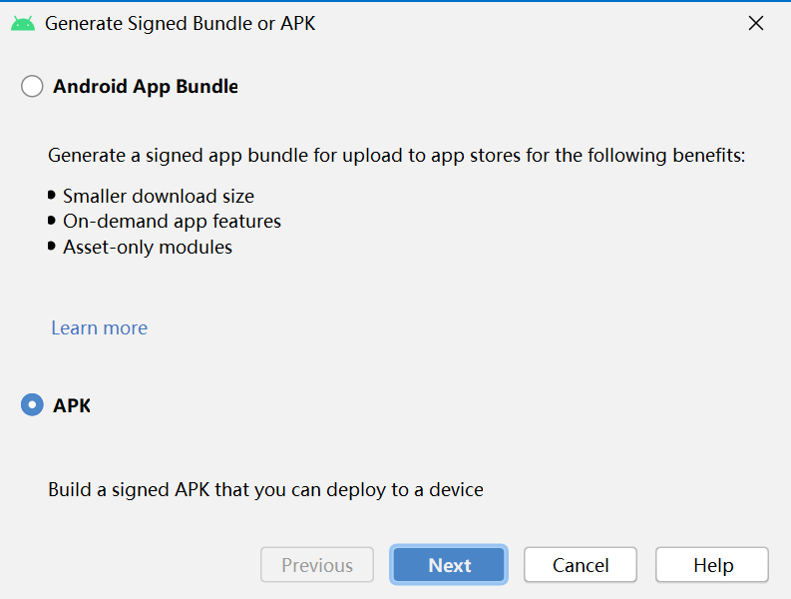
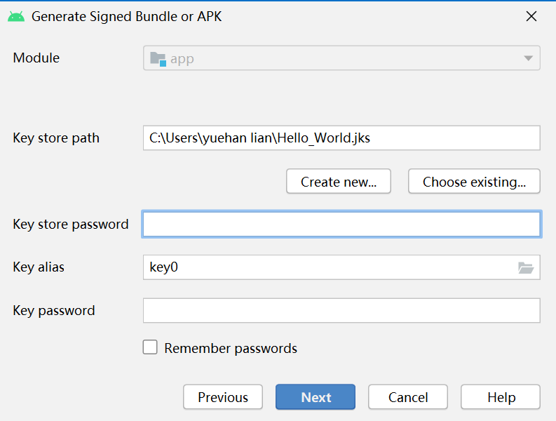
1,选择qa和release进行签名
2,成功后会在app文件下的qa和release下面生成签名后的apk
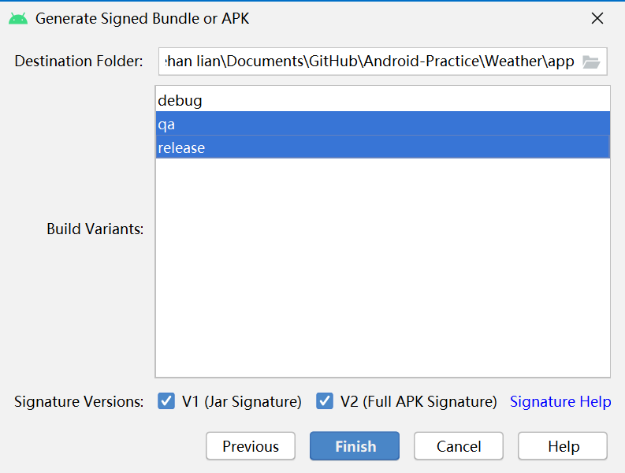
Android工程正式版本签名-配置文件更新
1,把之前生成的release.keystore拷贝到工程根目录下【为了交作业方便】
2,配置文件build.gradle填写signing的配置
3. build varants选项卡,切换成release,然后Run即可构建出签名的正式包
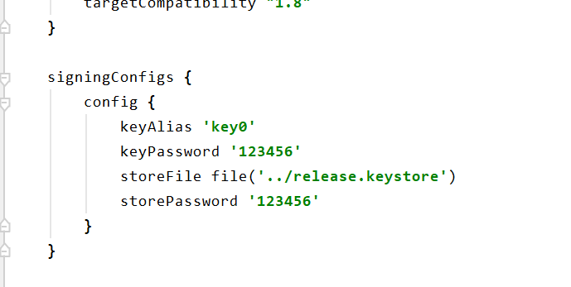

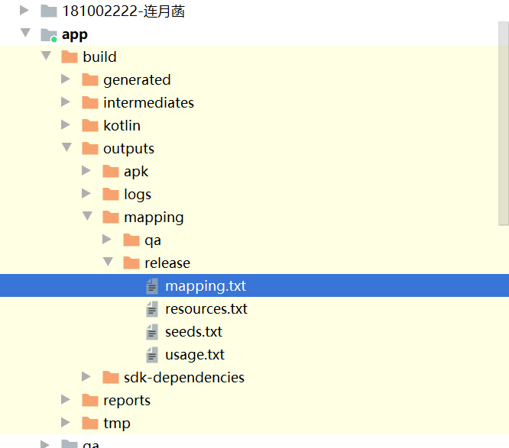
1.Release构建成功后build下面获取mapping.txt
2.retrace mapping.txt stacktrace.txt命令retrace:ANDROID HOME/sdk/tools/proguard/bin/retrace.sh
实验心得：
通过这次实验, 我:
1. 掌握Android工程Lint代码检查,并对检查出来的问题进行修复
2. 掌握Android工程内存泄露检查工具,并对检查出来的问题进行修复.
3. 掌握Android工程常见的几种构建类型配置,特别是正式版本的构建类型配置
4．能够对Android工程正式版本签名
5．能够对Android工程正式版本混淆

